相 談 支 援 フ ァ イ ル

夢 すこやか

ファイル

ふりがな
名 前
保 護 者
名 前

生年月日 | 平成 ・ 令和 年 月 日  西暦 年

※ このファイルは、保護者の管理を基本とするものです。
個人情報について関係機関に提示する際は、本人及び保護者の
判断のうえ御活用ください。

鹿児島市特別支援連携協議会

「夢 すこやか ファイル」を受け取られた保護者のみなさん
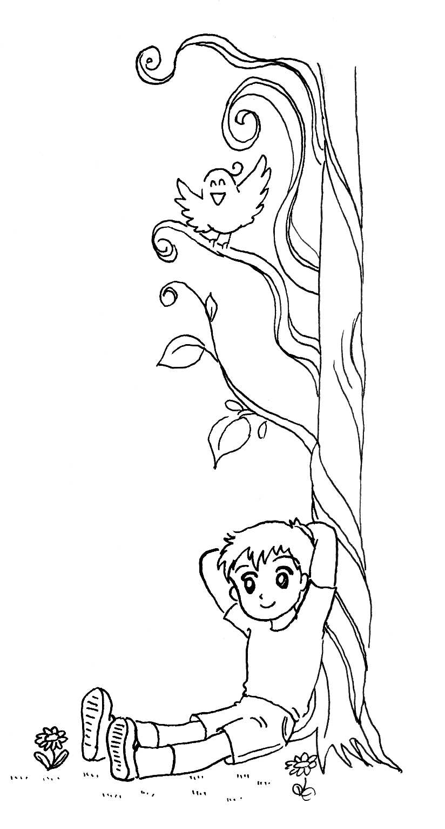
「夢 すこやか ファイル」は、タイトルのごとく、
みんなの夢をつないで、みんながすこやかに
成長していくことができるようにとの願いを込めて、作成しました。

お子さまの成長をみんなで見守り、一緒に考え、
それぞれのライフステージに合った
支援をしていくことは大切なことです。

「夢 すこやか ファイル」は、
保護者の方々と関係機関が連携を図りながら、
それぞれの立場からお子さまの成長等を記録し、
一貫した支援を行えるようにしていくものです。

どうぞ、このファイルを十分に活用してください。
そして、みなさんが、このファイルに、
お子さまについて参考になると思われる資料などを
付け加えていかれるときに、
このファイルの１ページ、１ページが、
お子さまにとって、また、ご家族の皆様にとって、
かけがえのない「人生の１ページ」となることでしょう。

「夢 すこやか ファイル」は、こんなときに、こんなことに役立ちます！！

○ お子さまを取り巻く、多くのサポーターの方々に、お子さまのことを分かってもらいたいときに、このファイルは役立ちます。

○ 療育施設等を利用するときに、幼稚園、保育所に入るときに、入学するときに、様々な相談機関に相談するときに、このファイルは役立ちます。新しい機関等に行く度に、同じことを何度も説明する必要がなくなり、必要なことだけを伝えたり、話し合ったりする時間を確保することにつながります。

○ お子さまの進学や転学のときに、進学先や転学先で適切な支援を引き続き受けることができるようになるという点で、このファイルは役立ちます。

○ お子さまが就労するときに、このファイルは役立ちます。

○ 様々な機関等に、お子さまのことで意見を求めるときに、各機関等は、他の機関等の情報を基に、より適切なアドバイスをすることができるようになるという点で、このファイルは役立ちます。

○ みなさんやお子さまの思いを尊重しながら、お子さまにかかわる人々が情報を共有し、それぞれの立場から見通しをもって支援をする上で、このファイルは役立ちます。

○ お子さまの大切な記録として、このファイルは役立ちます。

〈も く じ〉
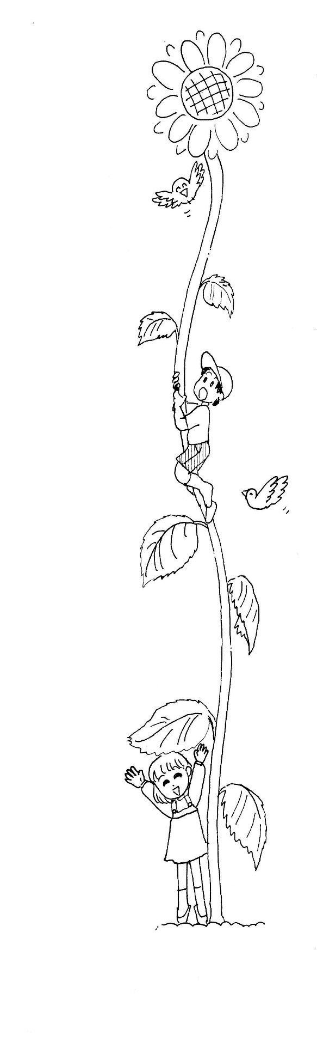
プロフィール Ｐ １

生育歴 Ｐ ２

家庭での記録（一覧表） Ｐ ５

すこやか支援シート Ｐ ７

子どもとかかわりのあった支援機関一覧表 Ｐ ９

相談・療育の記録（一覧表） Ｐ １１

相談・療育の記録（支援シート） Ｐ １３

医療の記録（一覧表） Ｐ １５

医療の記録（支援シート） Ｐ １７

保育所・幼稚園の記録（一覧表） Ｐ １９

保育所・幼稚園の記録（支援シート） Ｐ ２１

個別の就学支援計画 Ｐ ２３

学校の記録（一覧表） Ｐ ２５

学校の記録（通級）（一覧表） Ｐ ２６

学校の記録（支援シート） Ｐ ２７

個別の移行支援計画 Ｐ ２９

福祉・労働の記録（一覧表） Ｐ ３１

福祉・労働の記録（支援シート） Ｐ ３３

ネットワーク図 Ｐ ３５

支援内容等一覧 Ｐ ３８

行政機関・関係機関・関係団体等連絡先一覧 Ｐ ３９

支援ネットワーク図 Ｐ ４２

所持している手帳先 Ｐ ４４

就労についての基礎的理解 Ｐ ４５

本 フ ァ イ ル の 利 用 に 当 た っ て
１ 本ファイルの性格（保護者・関係機関等の皆様へ）
本ファイルは、特別な配慮や支援を要する子供の乳幼児期から成人期に至るまで、教育・医療・保健・福祉・労働等の関係機関等が連携して、本人や保護者の思いを尊重しながら、それぞれの立場から見通しをもった、一貫した支援ができるように考えられ、これだけの情報は共有しておきたいという視点で、本ファイルは作成されています。

２ ファイルのシートの様式が統一されているよさ（関係機関等の皆様へ）
関係機関等が情報を活用する際に、様式の違いで戸惑うことが想定されますが、 様式を統一することにより、スムーズに活用し、記入することができます。

３ シートへの記入者（保護者・関係機関等の皆様へ）
○ 記入は、保護者や関係機関等が行います。関係機関等は、様式が統一されているよさを御理解いただき、ファイルへの記入の御協力をよろしくお願いいたします。
○ 関係機関等にシートを記入してもらう場合、記入料が発生することがあります。

４ 本ファイルの情報の取り扱い（関係機関等の皆様へ）
○ 本ファイルの情報は、本人や保護者の了承のもと、様々な関係機関等が活用します。そのことを踏まえて、関係機関等は、諸シートへの御記入をお願いいたします。
○ 本ファイルに書かれている情報は、あくまでも、お子さまの状況を把握するための一情報であることを踏まえ、目の前のお子さまの状態像を大切にしてください。
○ 本ファイルは、個人情報の保護が確保されることが不可欠です。管理や活用に際しては、本人や保護者の了解のもと、十分に配慮してください。

５ 本ファイルの特徴（保護者の皆様へ）
○ 医療機関等からの情報で、必要と思われるものを保管することができます（例：受診した際の診断書等）。
〇 このファイルは、資料を保管していくことで、お子さまがどのような支援を受けてきたか、どのような支援が必要かといったことが分かるものとなります。
※ 全シートに必ず記入するのではなく、必要なシートに記入し、御活用ください。

ぼ く の 笑 顔
わ た し の 笑 顔

撮影日を記入してください。メッセージを添えて、たくさんの思い出を増やしていってください。

年 月 日
（ ）

写真貼付欄
メッセージ

年 月 日
（ ）

メッセージ

写真貼付欄

ぼ く の 笑 顔
わ た し の 笑 顔

年 月 日
（ ）

写真貼付欄
メッセージ

年 月 日
（ ）

メッセージ

写真貼付欄

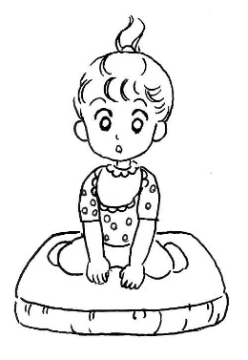
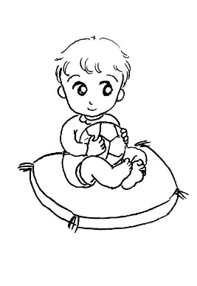

プロフィール

ふりがな |  | 生 年 月 日 | 性 別
名 前 |  | 平成・令和  年 月 日

住 所 | 〒
 | 〒
電話番号 | 自 宅 | ＴＥＬ
 |  | ＴＥＬ
 | 自宅以外  の連絡先 | ＴＥＬ （ ）
 |  | ＴＥＬ （ ）

〈 赤ちゃんから 歳まで〉
お子さまの愛称
好きなこと
苦手なこと
健康面への
配慮等

〈 歳から 歳まで〉
お子さまの愛称
好きなこと
苦手なこと
健康面への
配慮等
〈 歳から 歳まで〉
お子さまの愛称
好きなこと
苦手なこと
健康面への
配慮等
生 育 歴 ※ 母子手帳を参考にご記入ください。
家 族 | 特記事項
妊娠中の状況 | 特記すべ  きこと | (1) なし  (2) あり （ ）
出産のときや  生後１か月内  のお母さんと  赤ちゃんの状況 | 在胎週数 | 妊娠 週 日 出生児体重 （ ）ｇ
 | 出産の状態 | (1) 安産 (2) 難産 （仮死状態： なし あり ）  (3) その他の特記すべきこと（ ）
その他特記
すべきこと
発達の様子 | 栄養状態
 | 首のすわり | （ か月 ） |  | 寝返り |  | （ か月 ） |  | 座位 | （ か月 ）
 | はいはい | （ か月 ） |  |  | 歩行開始 |  | （ ）歳（ か月 ）
 | 発 語 | 単語:（ ）歳（ ）か月頃 二語文：（ ）歳（ ）か月頃
 | 人への反応
 | その他気付いたこと
健診等の状況 | （ ）歳（ ）か月 |  | （ ）保健センター
 | （ ）歳（ ）か月 |  | （ ）保健センター
 | （ ）歳（ ）か月 |  | （ ）保健センター
 | （ ）歳（ ）か月 |  | （ ）保健センター
 | （ ）歳（ ）か月 |  | （ ）保健センター
幼 児 期  （１～２歳） | 見 え 方聞こえ方
体の使い方
・ 動 き
 | 基本的な  生活習慣 | 睡眠: 排せつ:  食事: その他:
人 と の
かかわり
遊 び の
様 子
ことばの
発 達
アレルギー
服 薬
そ の 他
の 状 況
生 育 歴
幼 児 期  （３ 歳） | 見 え 方  聞こえ方
体の使い方
・ 動 き
 | 基本的な  生活習慣 | 睡眠: 排せつ:  食事: その他:
人 と の
かかわり
遊 び の
様 子
ことばの
発 達
アレルギー
服 薬
そ の 他
の 状 況
幼 児 期  （４ 歳） | 見 え 方  聞こえ方
体の使い方
・ 動 き
 | 基本的な  生活習慣 | 睡眠: 排せつ:  食事: その他:
人 と の
かかわり
遊 び の
様 子
ことばの
発 達
アレルギー
服 薬
そ の 他
の 状 況
生 育 歴
幼 児 期  （５ 歳） | 見 え 方  聞こえ方
体の使い方
・ 動 き
 | 基本的な  生活習慣 | 睡眠: 排せつ:  食事: その他:
人 と の
かかわり
遊 び の
様 子
ことばの
発 達
アレルギー
服 薬
そ の 他
の 状 況
幼 児 期  （６ 歳） | 見 え 方  聞こえ方
体の使い方
・ 動 き
 | 基本的な  生活習慣 | 睡眠: 排せつ:  食事: その他:
人 と の
かかわり
遊 び の
様 子
ことばの
発 達
アレルギー
服 薬
そ の 他
の 状 況

